

MANUEL D’UTILISATION

FROGGY CART TO ORDER
POUR PRESTASHOP
Convertir un panier en commande

Installation et utilisation

Revision 0.1

Sommaire

1 Installation du module 3
1.1 Installation sur PrestaShop 1.4 3
1.2 Installation sur PrestaShop 1.5 7
2 Utilisation du module 10

Installation du module

Installation sur PrestaShop 1.4
Tout d’abord, connectez vous sur votre panneau d’administration PrestaShop.
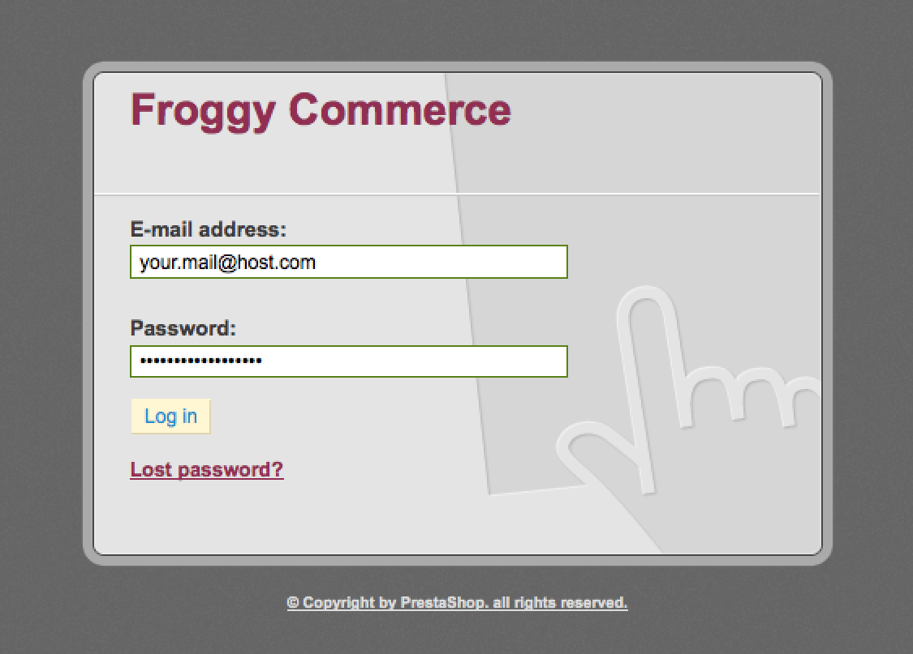

Une fois connecté, allez dans la section “Modules”.
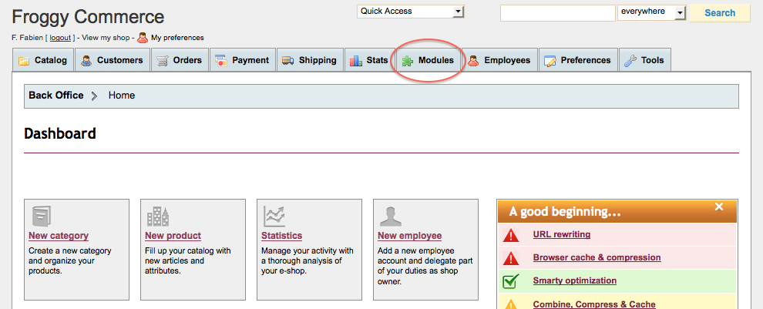
Vous devriez avoir reçu un fichier nommé “froggycartorder.zip”. Vous allez devoir le télécharger dans cette section. Pour y parvenir, cliquez sur le bouton “Ajouter un module depuis mon ordinateur”.
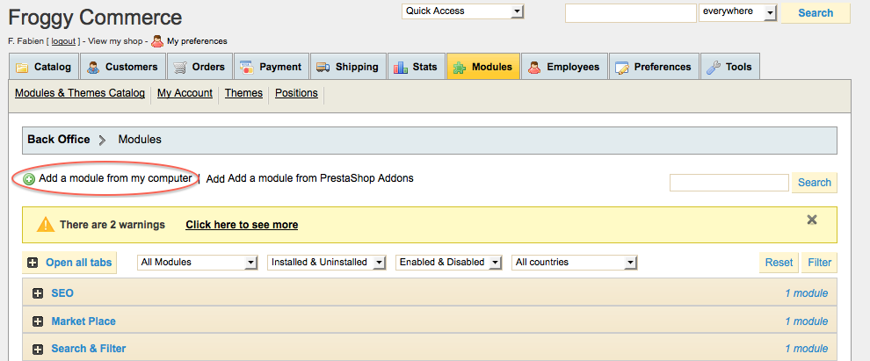

Une nouvelle section devrait être apparu, cliquez sur le bouton “parcourir”.
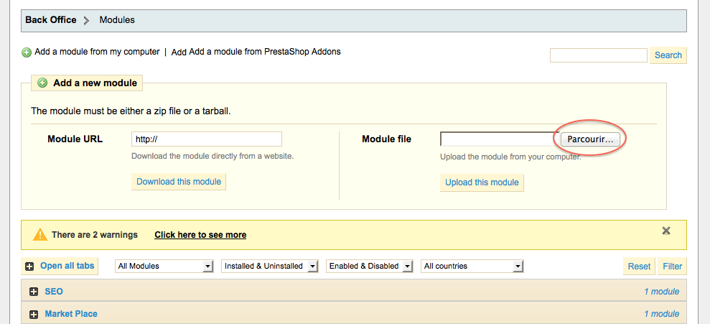

Puis sélectionnez le fichier “froggycartorder.zip” et cliquez sur “ouvrir”.
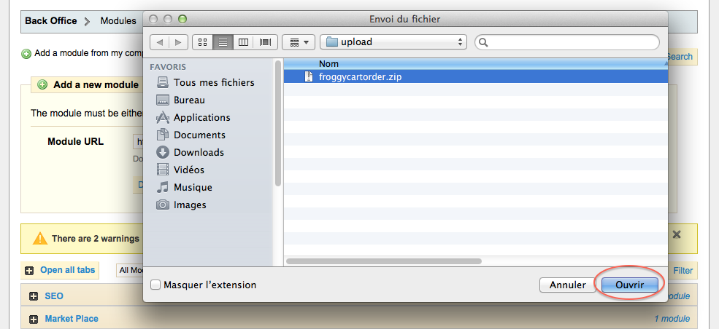

Enfin, cliquez sur le bouton “Télécharger ce module”.
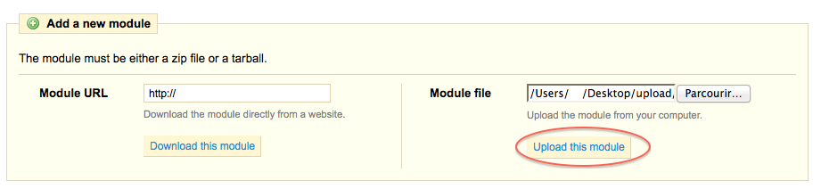
Un message de confirmation de téléchargement devrait apparaître.
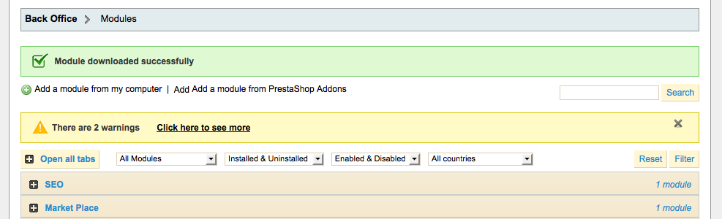

Cliquez sur “Fonctionnalités du Front Office” et cherchez le module “Froggy Cart To Order” ou utilisez le filter de recherche en tapant à l’intérieur “Froggy Cart To Order”, puis cliquez sur le bouton “Installer”.
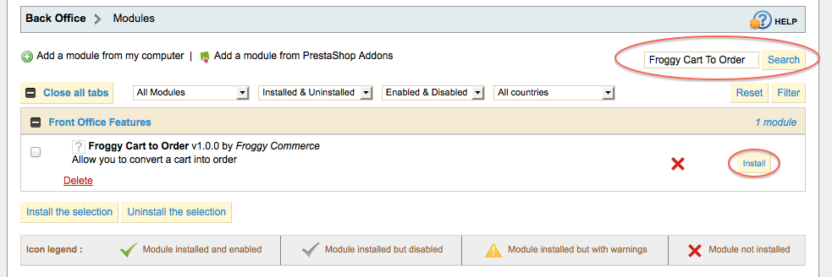
Une fois que vous aurez cliqué sur le bouton d’installation, un message de confirmation “Module installé avec succès” devrait apparaître. Vous pouvez à present cliquer sur le bouton “Configurer”.
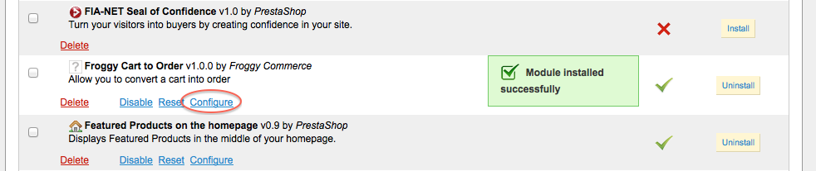

Installation sur PrestaShop 1.5

Tout d’abord, connectez vous sur votre panneau d’administration PrestaShop.
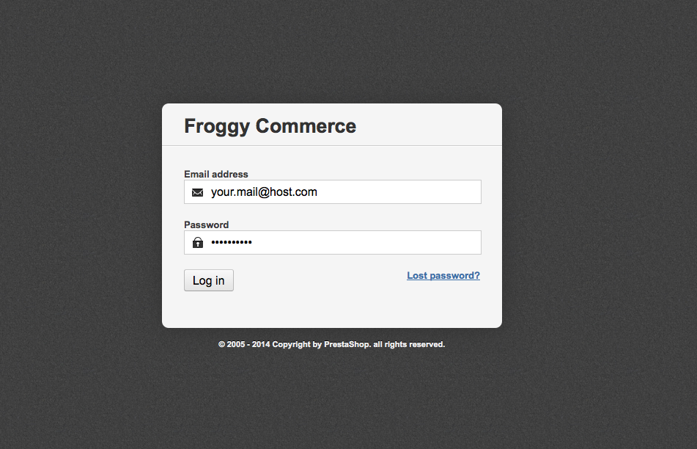

Une fois connecté, allez dans la section “Modules”.
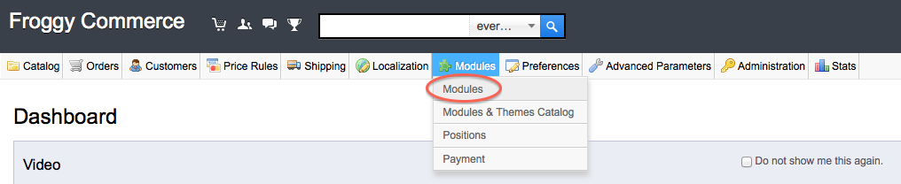

Vous devriez avoir reçu un fichier nommé “froggycartorder.zip”. Vous allez devoir le télécharger dans cette section. Pour y parvenir, cliquez sur le bouton “Ajouter un module depuis mon ordinateur”.
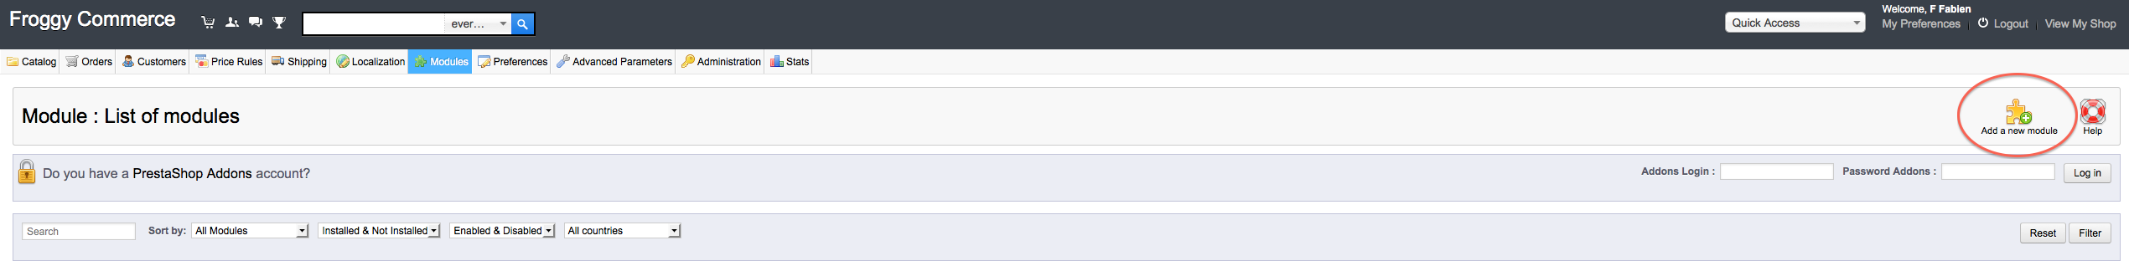

Une nouvelle section devrait être apparu, cliquez sur le bouton “parcourir”.
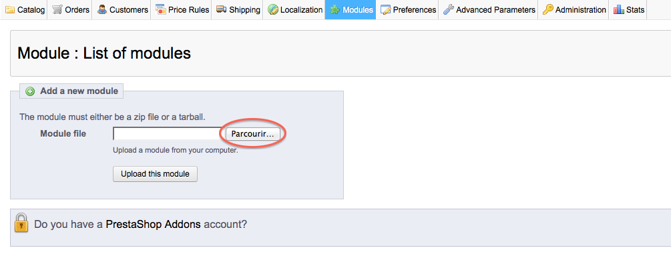
Puis sélectionnez le fichier “froggycartorder.zip” et cliquez sur “ouvrir”.
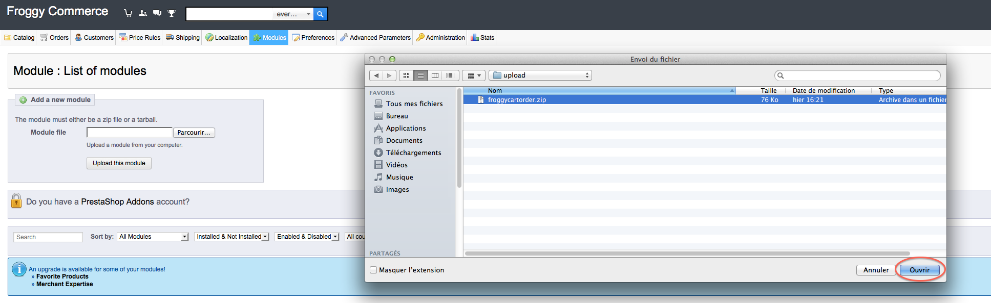
Enfin, cliquez sur le bouton “Télécharger ce module”.
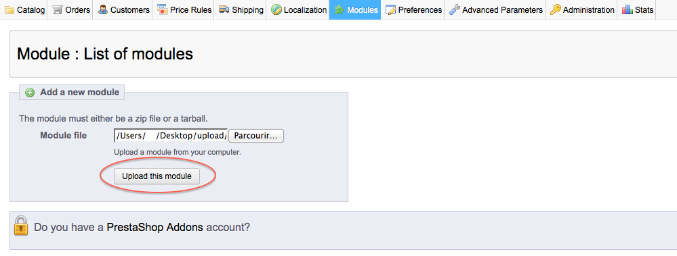
Votre navigateur devrait defiler automatiquement jusqu’au nouveau module ajouté, et vous devriez le voir en haut de votre écran. Maintenant vous pouvez cliquer sur le bouton “Installer”.
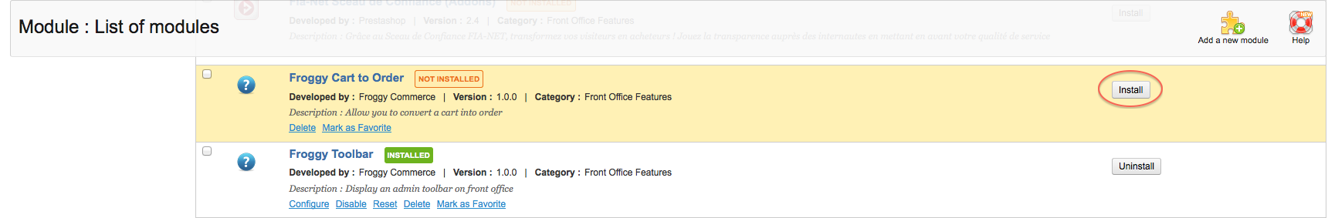

Une fois que vous aurez clique sur le bouton d’installation, un message de confirmation “Module installé avec succès” devrait apparaître. Vous pouvez à present cliquer sur le bouton “Configurer” (sur certaines versions de PrestaShop, vous serez redirigé automatiquement vers la page de configuration après installation du module).
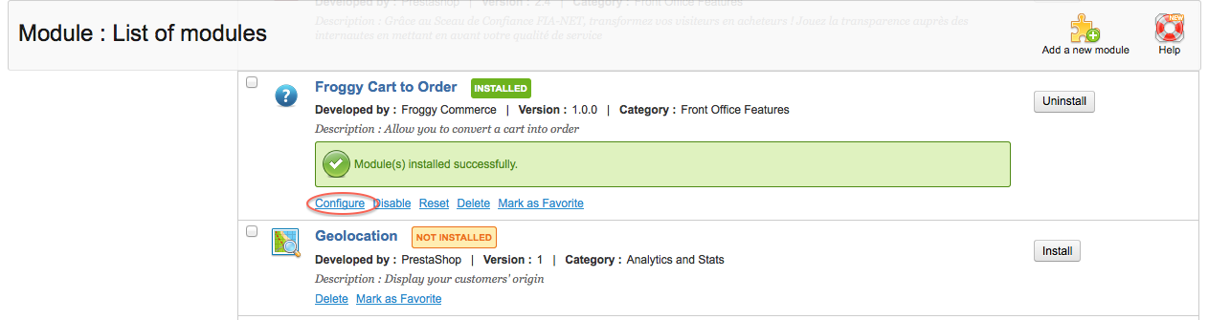

Utilisation du module

Voici ce que vous devriez avoir sur la page de configuration du module.
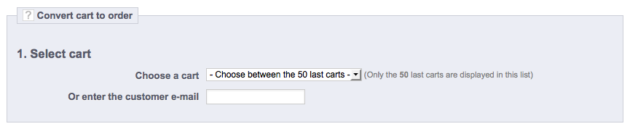

Pour convertir un panier en commande, vous pouvez soit choisir parmis les 50 derniers paniers créés (qui sont associés à un client mais pas encore à une commande).
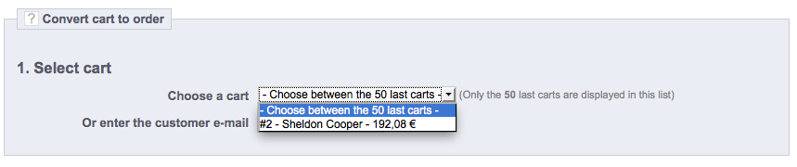

Ou, si vous connaissez l’adresse e-mail du client, commencer à renseigner l’e-mail du client (ici sheldon@cooper.com), les paniers associés à ce client (et non encore associés à une commande) seront affichés.
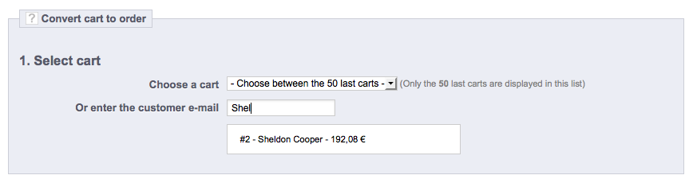

Une fois que vous aurez cliqué sur un panier (ou utilisé la liste déroulante), l’étape 2 s’affichera.
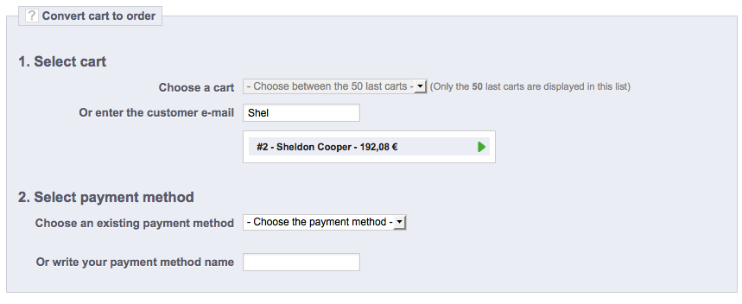

Vous devez à present choisir la méthode de paiement.
Vous pouvez soit choisir parmi les méthodes de paiement existantes (la liste est remplie avec toutes les méthodes de paiement qui ont déjà été utilisées dans votre boutique).
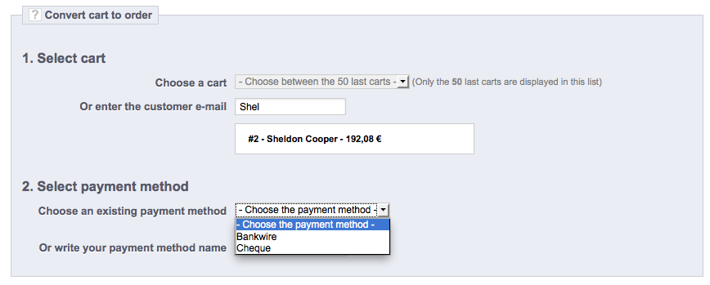

Ou écrire un nouveau de methode de paiement. Une fois que vous aurez selectionné votre methode de paiement (ou écrit un nouveau nom de method de paiement), l’étape 3 apparaîtra.
Attention, le nom de la methode de paiement sert uniquement à l’affichage, aucun paiement n’aura lieu automatiquement, vous devez gérer cette partie directement avec le client.
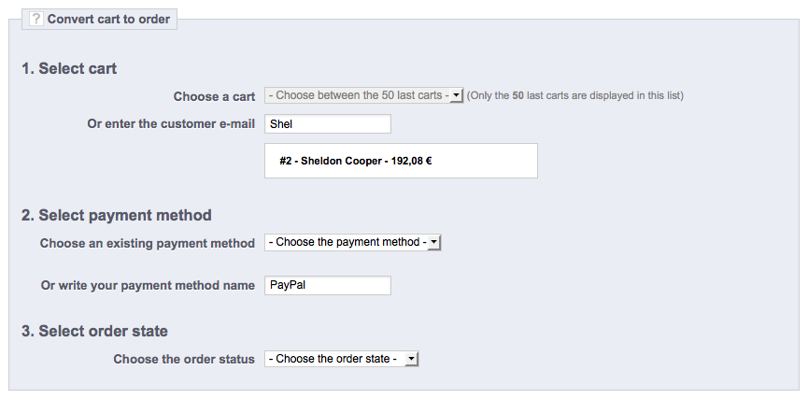

Choississez le statut qu’aura votre commande une fois créé. L’étape 4 apparaîtra ensuite.
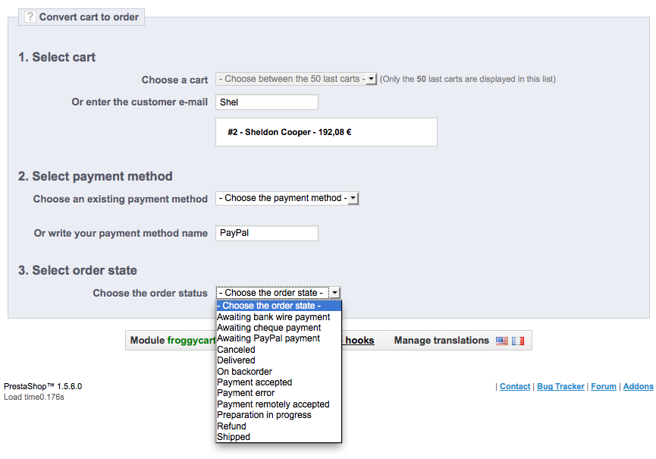
Enfin, cliquez sur le bouton “Convertir”
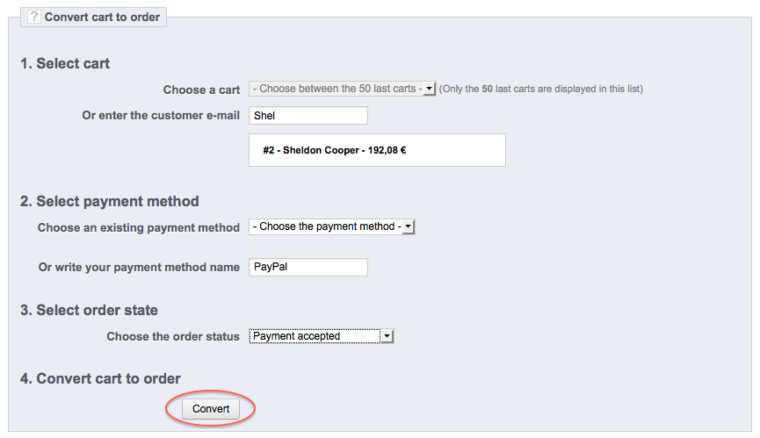

Si tout s’est bien déroulé, un message de confirmation devrait apparaître.
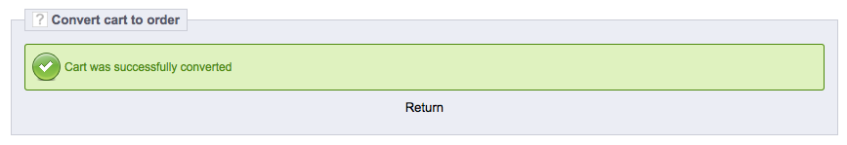

Nous espérons que vous appréciez notre travail sur ce module. N’hésitez surtout pas à nous envoyer vos questions et vos idées à contact@froggy-commerce.com

L’équipe Froggy Commerce

